- Sniego senis neša dovanas.
Sniego

- Šoka keturi sniego seniai.
Šoka

- Sniego senis turi šluotą.
Sniego

- Sniego seniai laiko šluotas.
Sniego

- Sėdi trys spalvoti sniego seniai.
Sėdi
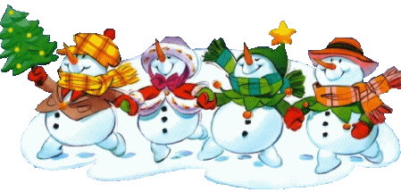
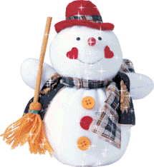
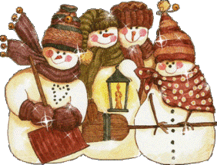
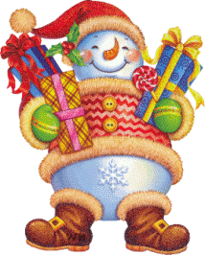

Perskaityk. Nunešk sniego senius prie sakinių. Sakinius nurašyk.

